**Для размещения на сайте**

**ОСОБО ОПАСНЫЕ ИНФЕКЦИИ В МИРЕ.**

**БЕШЕНСТВО.**

Бешенство – опасная вирусная инфекция зоонозной природы   
с абсолютной летальностью, возбудителем которой является нейротропный вирус рода Lyssavirus семейства Rhabdoviridae.

*Справочно. По официальным данным, опубликованным в 2018 г. Международным комитетом по таксономии вирусов (МКТВ), род Lyssavirus представлен 16 видами. Случаи заболевания и гибели людей были вызваны 7 видами лиссавирусов: Australian bat lyssavirus, Duvenhage lyssavirus, European bat 1 lyssavirus, European bat 2 lyssavirus, Irkut lyssavirus, Mokola lyssavirus, Rabies lyssavirus.*

Бешенство является природно-очаговой инфекцией, общей   
для человека и животных. Абсолютная фатальность и эволюция этой болезни придают чрезвычайный характер каждому случаю и ставят   
эту ветеринарно-медицинскую проблему в разряд первостепенных.

Нозоареал рабической инфекции имеет огромные масштабы. Наиболее эпидемиологически неблагополучными в мире признаны страны Азии и Африки, при этом приблизительно 40% случаев регистрируется среди детей в возрасте младше 15 лет.

Случаи бешенства возникают в результате укуса инфицированным животным. Последствия воздействия вируса бешенства зависят   
от нескольких факторов, включая серьезность ранения, место укуса, количества и генотипа вируса, вносимого в рану(ы) и времени проведения постэкспозиционной профилактики (далее –ПЭП).

Без ПЭП средняя вероятность развития бешенства при укусе бешеным животным в голову составляет 55%, в верхние конечности – 22%, туловище – 9% и нижние конечности – 12%. Содержание вируса в слюне инфицированного животного варьирует в процессе течения заболевания и влияет на риск развития инфекции у укушенного человека.

Вирус бешенства может находиться в слюне, слезах, моче   
и нервных тканях больного бешенством, и контакт с этими биологическими жидкостями и тканями организма представляет собой теоретический риск передачи инфекции. Вирус не обнаруживается   
в крови. Передача вируса бешенства от человека человеку чрезвычайно редка, и этот весьма незначительный риск не должен являться помехой в отношении ухода за больным. Задокументированные случаи передачи инфекции от человека человеку наблюдались только при трансплантации тканей и органов от инфицированных людей и один случай вероятной перинатальной передачи. На основании патологических и эпидемиологических данных передача путем грудного вскармливания маловероятна, хотя существует нехватка данных по этому вопросу. Не задокументированы случаи бешенства человека в результате употребления в пищу сырого мяса животного, зараженного бешенством. Вирус бешенства никогда не выделялся из молока коровы, зараженной бешенством, и не было зарегистрировано ни одного случая бешенства в результате употребления в пищу сырого молока.

Регистрировались случаи бешенства в результате вдыхания вируссодержащих аэрозолей в лабораториях, в которых работают   
с материалами, содержащими большие концентрации живого вируса бешенства, или в пещерах с высокой плотностью заселения инфицированными летучими мышами.

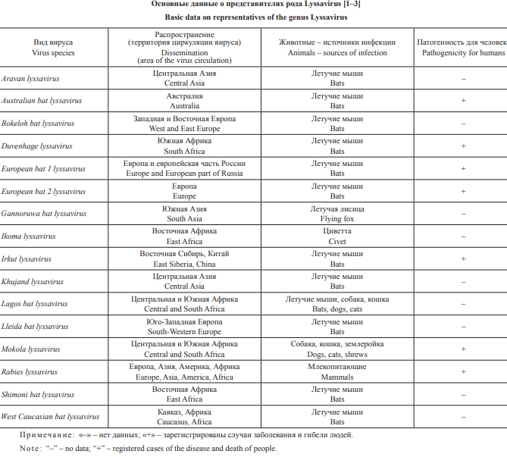

Бешенство остается важной причиной смертности во многих эндемичных странах, особенно среди изолированных групп населения. Хотя борьба с бешенством в большой степени зависит от профилактики бешенства среди животных, вакцинация людей является эффективным профилактическим мероприятием. Антирабические вакцины высокоэффективны, безопасны и хорошо переносятся.

В настоящее время реализовываются две основные стратегии иммунизации против бешенства у человека: лечебно-профилактическая иммунизация (в результате контакта с бешенным, или подозрительным на бешенство животным, показания зависят от типа контакта   
с животным.) и профилактическая иммунизация (предусмотрена   
для лиц, профессиональная деятельность которых связана с риском заражения бешенством).

Главной мерой в борьбе с бешенством является устойчивая системы эпиднадзора. Мероприятия по осведомленности о бешенстве  
и профилактике этой инфекцией среди населения весьма важны  
для оценки прогресса и повышения качества мер, направленных   
на элиминацию рабического вируса.